Отчет о мероприятих, прошедших в рамках программы «Тульское долголетие» в апреле 2023г.
03.04.2023. | Сотрудники Дьяконовского СК провели поэтический вечер «Русской женщине посвящается» | 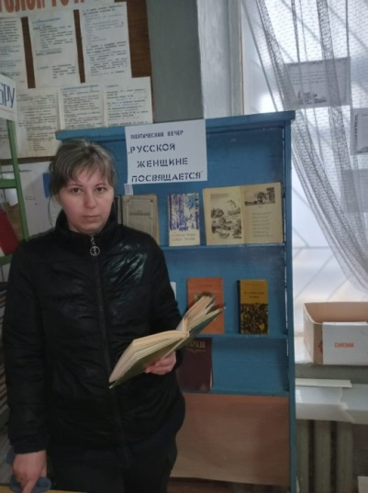
07.04.2023 | К Всемирному дню здоровья в Тулубьевской библиотеке проведён урок здоровья «Здоровью – зелёный свет!» | 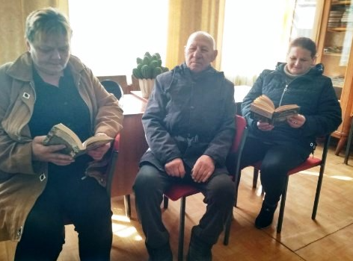
08.04.2023 | В Островском филиале состоялся вечер-портрет «Композитор, пианист, дирижёр», посвященный 150- летию со дня рождения С.В. Рахманинова. | 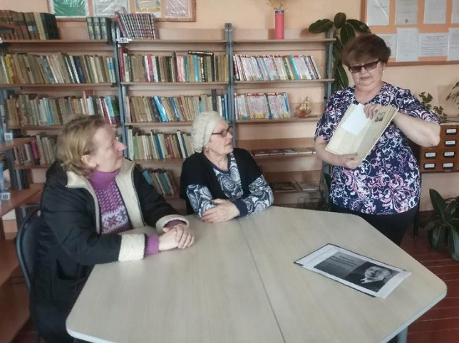
08.04.2023. | В Метростроевском СДК прошел творческий вечер «Вербные посиделки» | 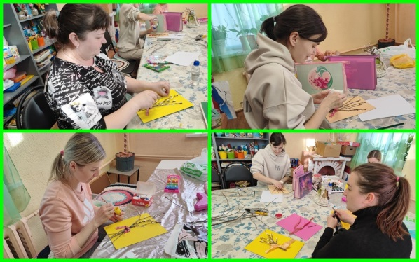
09.04.2023. | В рамках проекта «Культурный фронт» участники программы «Старше – круче» Мордвесского сельского Дома культуры своими руками изготовили памятные сувениры для солдат, которые постоянно будут напоминать о доме, о поддержке, о вере в них. Значки уже доставлены в зону специальной военной операции | 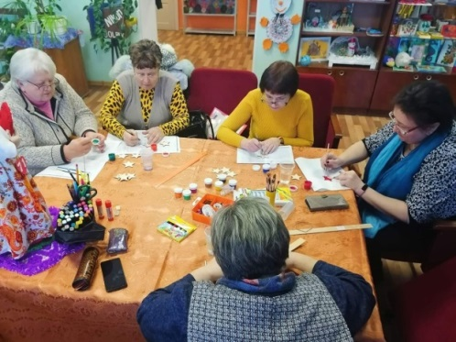
11.04.2023 | В Кукуйском филиале совместно с работниками Кукуйского сельского дома культуры проведён литературный вечер «А.Н. Островский — драматург на все времена», посвящённый 200- летию со дня рождения писателя. | 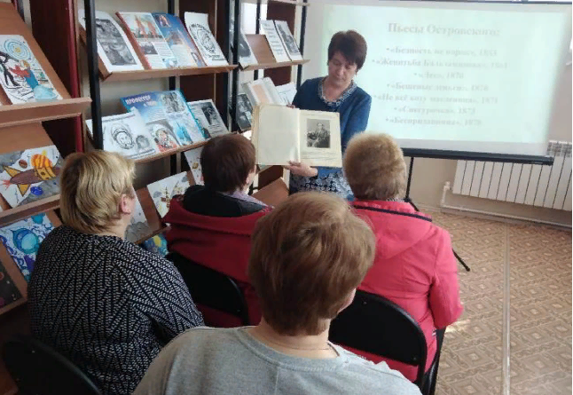
13.04.2023 | В Межпоселенческой центральной библиотеке прошел увлекательный мастер-класс «Декупаж пасхальных яиц». | 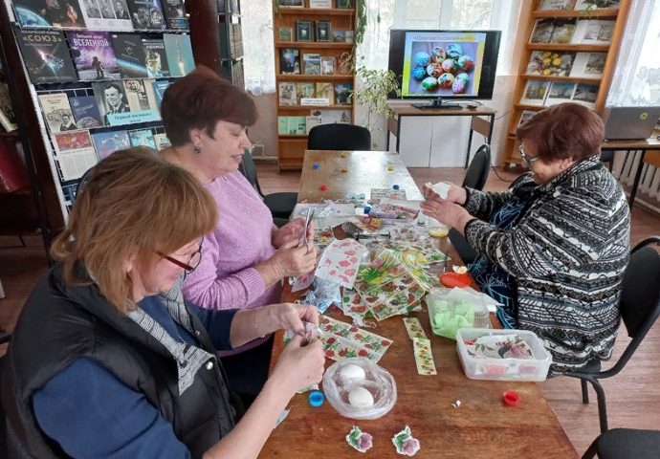
14.04.2023 | Работниками Межпоселенческой центральной библиотеки для посещающих Центр комплексного обслуживания населения г. Венева был проведен киновечер «Актриса на все времена», посвещенный юбилею Элины Быстрицкой. | 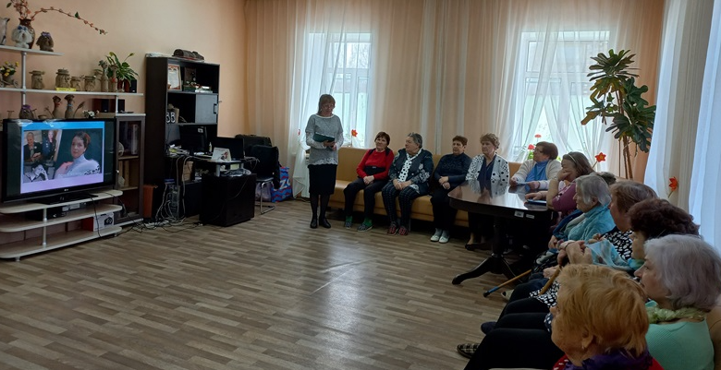
14.04.2023 | В Мордвесском филиале для читателей был проведен час интеллектуального общения «Мир через культуру». | 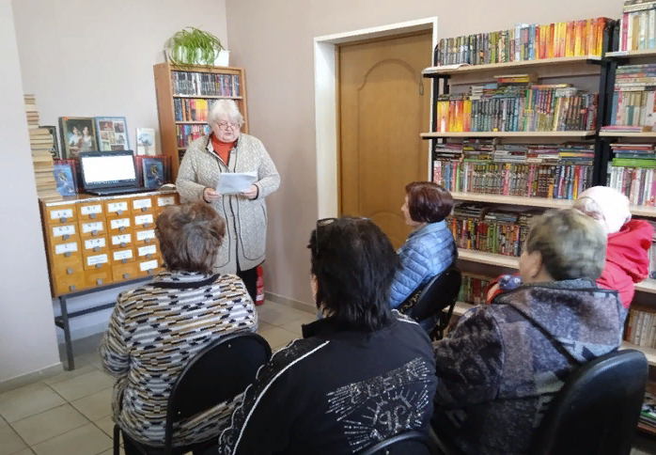
16.04.2023. | В Мордвесском СДК состоялся мастер - класс «Азбука рукоделия», в рамках проекта Тульское долголетие | 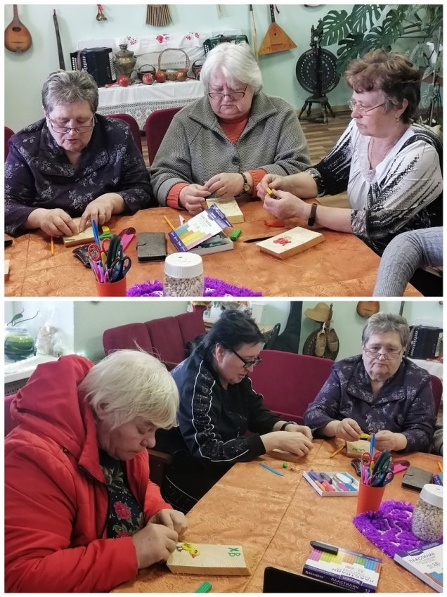
16.04.2023. | В Мордвесском СДК провели познавательную программу «Жить - здорово!» | 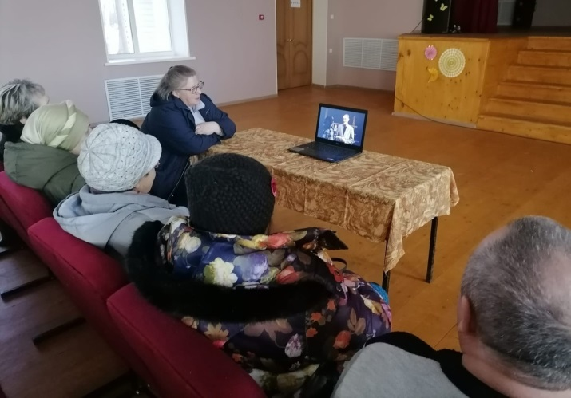
18.04.2023 | Библиотекарь Бельковского филиала совместно с заведующей Бельковского дома культуры провели пасхальные посиделки «Пасха радостью богата» | 